**ΓΥΜΝΑΣΙΟ ΛΥΚΕΙΟ ΠΟΛΕΜΙΟΥ ΣΧΟΛΙΚΗ ΧΡΟΝΙΑ: 2015-16**

**ΓΡΑΠΤΕΣ ΠΡΟΑΓΩΓΙΚΕΣ ΕΞΕΤΑΣΕΙΣ ΜΑΪΟΥ- ΙΟΥΝΙΟΥ 2016**

|  |  |
| --- | --- |
| **Τάξη:** Α΄ ΛΥΚΕΙΟΥ ΚΟΙΝΟΥ ΚΟΡΜΟΥ  **Μάθημα:** Μαθηματικά  **Ημερομηνία:** 27 / 05 / 2016  **Αρ. σελίδων:** 5  **Χρόνος εξέτασης:** 2:30 (δύο ώρες και τριάντα λεπτά) |  |

**ΟΔΗΓΙΕΣ**

* Το εξεταστικό δοκίμιο αποτελείται από 5 σελίδες (συμπεριλαμβανομένης και της 1ης σελίδας)
* Το εξεταστικό δοκίμιο αποτελείται από δύο μέρη.
* Το μέρος Α΄ αποτελείται από 10 ασκήσεις. Πρέπει να λύσετε KAI τις 10.

(Κάθε ερώτηση βαθμολογείται με **5 μονάδες**)

* Το μέρος Β΄ αποτελείται από 5 ασκήσεις. Πρέπει να λύσετε KΑΙ τις 5.

(Κάθε ερώτηση βαθμολογείται με **10 μονάδες**).

* Επιτρέπεται η χρήση μη προγραμματιζόμενης υπολογιστικής μηχανής.
* Δεν επιτρέπεται η χρήση διορθωτικών υλικών.
* Γράφετε μόνο με μελάνι, μπλε ή μαύρου χρώματος. Τα σχήματα μπορούν να γίνουν με μολύβι.

**ΜΕΡΟΣ Α :**

1. Δίνονται τα διανύσματα και . Να υπολογίσετε:

(α) Τις συντεταγμένες του διανύσματος .

(β)Το μέτρο του διανύσματος .

1. Να κατασκευάσετε εξίσωση β΄ βαθμού με ρίζες x1 , x2 όπου x1 = - 2 και x2 = 3 .
2. Από το πιο κάτω σχήμα να βρείτε τις γωνίες α και β και να δικαιολογήσετε τις απαντήσεις σας αν .

Α

Γ

Β

Ο

α

β

1. Να απλοποιήσετε την πιο κάτω παράσταση, **χωρίς την χρήση υπολογιστικής μηχανής**. .
2. Να λύσετε την ανίσωση : 
3. Aν x1 , x2 είναι οι ρίζες της εξίσωσης , να υπολογίσετε χωρίς να λύσετε την εξίσωση τις τιμές των πιο κάτω παραστάσεων:

α)  β)  γ) 

1. Να μετατρέψετε τα πιο κάτω κλάσματα σε ισοδύναμα κλάσματα με ρητό παρονομαστή, **χωρίς την χρήση υπολογιστικής μηχανής.**

 

1. Στο πιο κάτω σχήμα ε1 //ε2 //ε3 . Αν ΑΒ= 2 cm, ΒΓ= 4 cm, ΔΕ= x cm και ΕΖ= 6 cm, να υπολογίσετε το x.

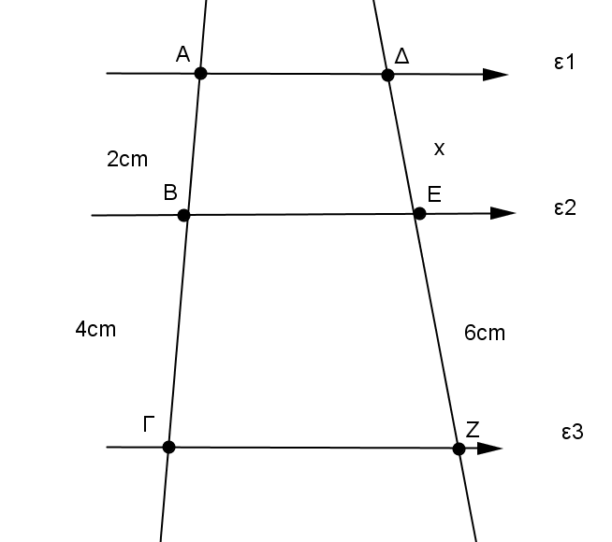

1. Να απλοποιηθεί το κλάσμα : 
2. Ο πιο κάτω πίνακας παρουσιάζει τους βαθμούς που πήραν 24 μαθητές μιας τάξης σε ένα διαγώνισμα Μαθηματικών.

|  |  |
| --- | --- |
| Βαθμός | Αριθμός μαθητών |
| 8 | 2 |
| 9 | 3 |
| 10 | 5 |
| 12 | 7 |
| 15 | 4 |
| 16 | 2 |
| 19 | 1 |

Να υπολογίσετε:

α) τη μέση τιμή των βαθμών του διαγωνίσματος

β) την τυπική απόκλιση.

**ΜΕΡΟΣ Β** :

1. 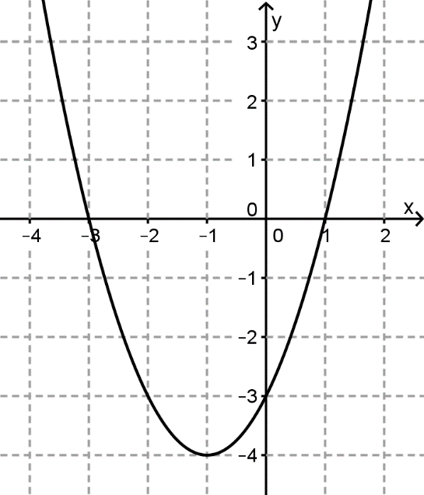 Στο πιο κάτω σχήμα δίνεται η γραφική παράσταση της παραβολής

με τύπο .

Να βρείτε:

(α) το πεδίο ορισμού και το πεδίο

τιμών της f(x)

(β) τις συντεταγμένες της κορυφής της

(γ) την εξίσωση του άξονα συμμετρίας

(δ) τις ρίζες της εξίσωσης 

(ε) τις τιμές των συντελεστών α, β και γ

1. Στο πιο κάτω σχήμα να υπολογίσετε τους τριγωνομετρικούς αριθμούς της γωνιάς θ :

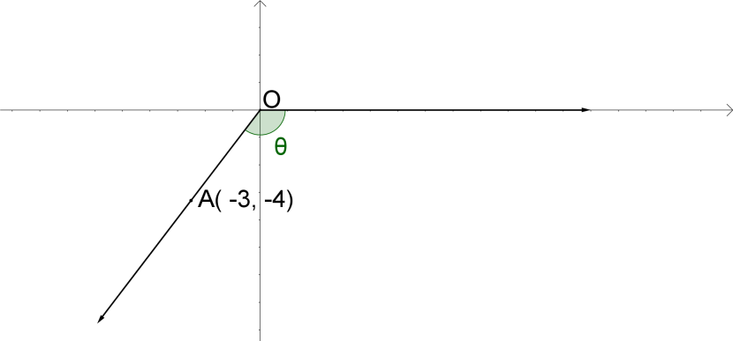

1. Για ποιες τιμές της παραμέτρου μ , μ ∈ ℝ η εξίσωση: ( μ2 – 1 )x = μ + 1

(α) είναι αδύνατη

(β) είναι αόριστη

1. Δίνεται η εξίσωση  και  είναι οι ρίζες της.

Να βρείτε για ποιες τιμές του :

(α) η εξίσωση έχει ρίζες αντίστροφες

(β) η εξίσωση έχει ρίζες αντίθετες

1. Δίνεται τρίγωνο ΑΒΓ όπου η γωνία Β είναι οξεία και διπλάσια της Γ. Το Δ είναι τυχαίο σημείο της ΒΓ και στην προέκταση της ΑΒ παίρνουμε σημείο Θ, τέτοιο ώστε

ΘΒ = ΒΔ. Αν η ΘΔ τέμνει την ΑΓ στο Ε, να δείξετε ότι ( ΑΒ) (ΑΘ) = (ΑΓ) (ΑΕ)

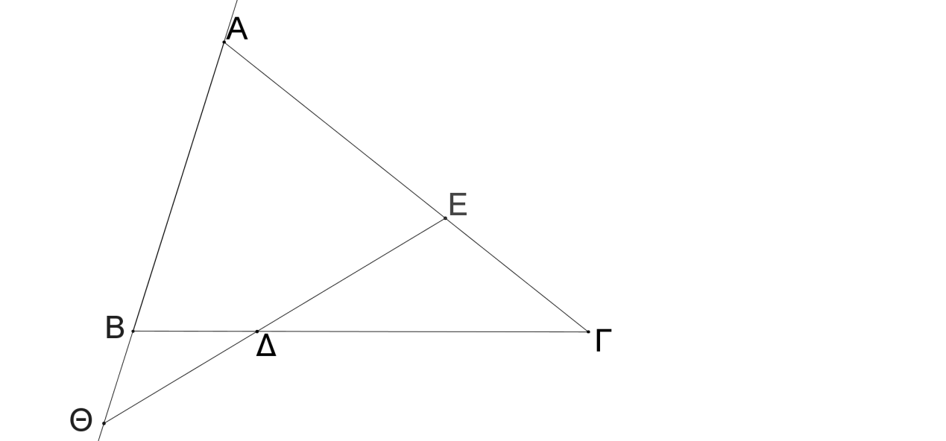

ΟΙ ΕΙΣΗΓΗΤΡΙΕΣ Ο ΣΥΝΤΟΝΙΣΤΗΣ Β.Δ. Ο ΔΙΕΥΘΥΝΤΗΣ

…………………………… …………………………… ……………………………

Παπαβασιλείου Καρολίνα Κωνσταντινίδης Χρίστος Ανδρέας Χριστοδουλίδης

........................................

Κωνσταντινίδου Αστέρω

1. Δίνεται η εξίσωση  και  είναι οι ρίζες της.

Να βρείτε για ποιες τιμές του :

(α) η εξίσωση έχει ρίζες αντίστροφες

(β) η εξίσωση έχει ρίζες αντίθετες

1. Δίνεται τρίγωνο ΑΒΓ όπου η γωνία Β είναι οξεία και διπλάσια της Γ. Το Δ είναι τυχαίο σημείο της ΒΓ και στην προέκταση της ΑΒ παίρνουμε σημείο Θ, τέτοιο ώστε

ΘΒ = ΒΔ. Αν η ΘΔ τέμνει την ΑΓ στο Ε, να δείξετε ότι ( ΑΒ) (ΑΘ) = (ΑΓ) (ΑΕ)



Ο ΔΙΕΥΘΥΝΤΗΣ

……………………………

Ανδρέας Χριστοδουλίδης